110學年度彰化縣大村國中 公開課(備觀議) 表件
一、共備：觀課前會談紀錄表
觀課人員 | 顏佑臣 | 任教年級  (可複選) |  |  | ▓ 7 □ 8 □ 9 | 主要任教領域 | □國□英□數▓自□社□特教  □藝文□健體□綜合□科技
授課教師 | 游明彬 | 任教年級  (可複選) |  |  | □ 7 ▓ 8 □ 9 | 主要任教領域 | □國□英□數▓自□社□特教  □藝文□健體□綜合□科技
授課科目 | 自然科 | 單元名稱 |  |  | 肥皂與清潔劑
共備時間 | 109年4月22日 13：30 至 14：30 |  |  |  |  | 共備地點 | 學務處
一、學習目標：(核心素養、學習表現與學習內容)  1.學習製造肥皂的方法。  2.觀察肥皂的酸鹼性。  3.了解肥皂的去污作用 |  |  |  | 二、學生經驗：(學生先備知識、起點行為、學生特性…等)  1.學生對於實驗器材的使用和操作注意事  項 都已有基本能力。  2.學生對製造手工肥皂充滿好奇心，於是對  於肥皂製作的原理和方法很有興趣。
三、教學預定流程與策略：
1.請同學先預習實驗流程，避免操作錯誤實驗失敗。
2.按照參考步驟依序完成，並充分了解加入乙醇的用意。
3.針對肥皂用石蕊試紙檢驗酸鹼性。
4.用肥皂洗手並和油水混合認識去污能力。
四、學生學習策略或方法：
1.藉由手工肥皂的功能和經濟價值的介紹後，同學對肥皂製作充滿好奇心。也因此提高
了同學想學學的意願。
五、教學評量方式：（請呼應學習目標，說明使用的評量方式，例如：實作評量、檔案評量、紙筆測驗、學習單、提問、發表、實驗、小組討論、自評、互評、角色扮演、作業、專題報告或其他）
分組進行實驗操作，並討論實驗結果。
二、觀課：觀課紀錄表
觀課時間 |  | 110年5月7日 8：15至9：00 |  | 觀課地點 | 理化實驗室
層面 | 指標與檢核重點  (採用教專指標) |  | 事實摘要敘述  (可包含教學行為、學生學習表現、師生互動與學生同儕互動之情形)
A  課  程  設  計  與  教  學 | A-2掌握教材內容，實施教學活動，促進學生學習。
A  課  程  設  計  與  教  學 | A-2-1有效連結學生的新舊知能或生活經驗，引發與維持學生學習動機。 |  | 1.教師適時提醒學生實驗的操作細節。  2.教師能結合實際觀察分析同學對實驗細節是否能充分掌握理解。  3.教師隨機各組抽問實驗的原料和添加乙醇的功能。
A  課  程  設  計  與  教  學 | A-2-2 清晰呈現教材內容，協助學生習得重要概念、原則或技能。
A  課  程  設  計  與  教  學 | A-2-3 提供適當的練習或活動，以理解或熟練學習內容。
A  課  程  設  計  與  教  學 | A-2-4 完成每個學習活動後，適時歸納或總結學習重點。
A  課  程  設  計  與  教  學 | A-3運用適切教學策略與溝通技巧，幫助學生學習。
A  課  程  設  計  與  教  學 | A-3-1 運用適切的教學方法，引導學生思考、討論或實作。 |  | 1.教師能游移各組活動，適時提問、解答及實作測驗。  2.各組學生能與教師做經驗溝通交流。
A  課  程  設  計  與  教  學 | A-3-2 教學活動中融入學習策略的指導。
A  課  程  設  計  與  教  學 | A-3-3 運用口語、非口語、教室走動等溝通技巧，幫助學生學習。
A  課  程  設  計  與  教  學 | A-4運用多元評量方式評估學生能力，提供學習回饋並調整教學。
A  課  程  設  計  與  教  學 | A-4-1運用多元評量方式，評估學生學習成效。 |  | 1.實驗觀察紀錄簿確實填寫紀錄。  2.教師到各組抽查實際操作步驟。
A  課  程  設  計  與  教  學 | A-4-2 分析評量結果，適時提供學生適切的學習回饋。
A  課  程  設  計  與  教  學 | A-4-3根據評量結果，調整教學。
A  課  程  設  計  與  教  學 | A-4-4 運用評量結果，規劃實施充實或補強性課程。(選用)
觀課照片  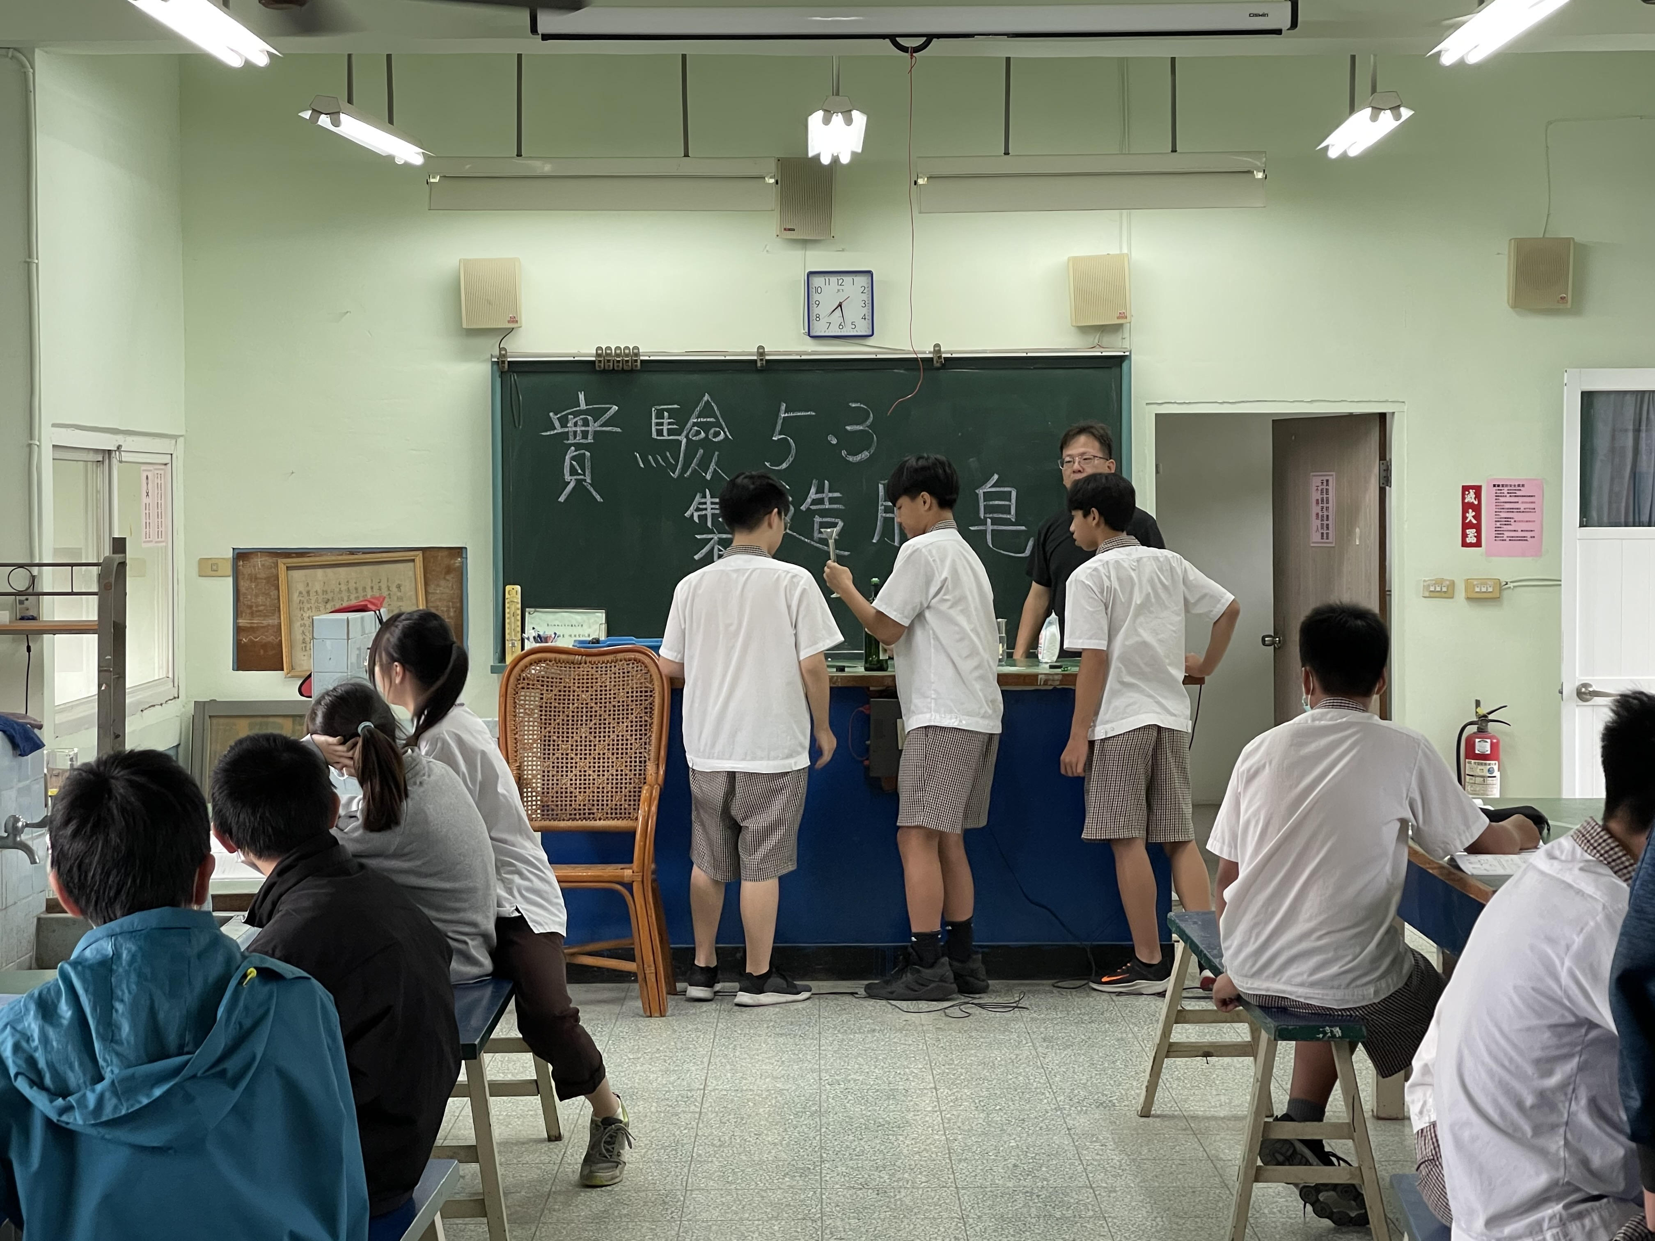 |  |  | 觀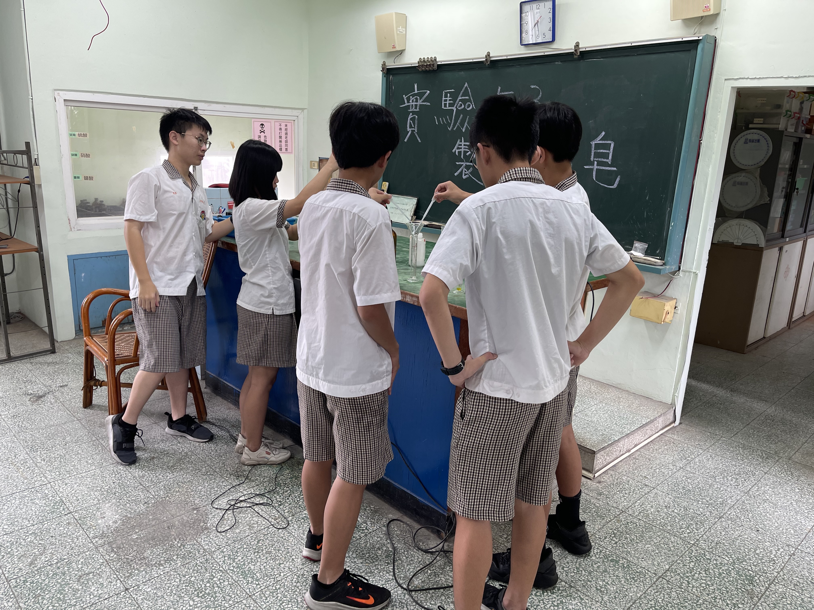課照片

三、議課：觀課後回饋紀錄表
議課時間 | 110年5月7日10：15 至 11：00 |  | 議課地點 | 學務處
- 教與學之優點及特色：（含教師教學行為、學生學習表現、師生互動與學生同儕互動之情形）
- 教師能遊走各組間解說及示範。遇學生提問能立即解惑。
- 大多數分組成員都能實際動手操作，熟悉複式顯微鏡操作。
- 學生能主動提問，師生溝通交流熱絡。同組學生間的討論與分工合作氣氛融洽。

- 教與學待調整或精進之處：（含教師教學行為、學生學習表現、師生互動與學生同儕互動之情形）
- 有部分男生組員，學習較為被動，討論時流於閒聊。
- 若能主動統一提問，引導觀察重點並實地操作比較，學習可以更加有效。
- 如果加入各組競賽，上課氣氛可以更熱絡活潑。

- 授課教師依據上述回饋，預定成長方向：
待調整或精進之處 | 預定成長目標 | 採計方法(*註) | 預計完成日期
上課應更活潑引發學生更多興趣 | 補充更貼近生活的相關知識以提升上課樂趣和學習意願 | 讓學生上網找尋一些相關資料,提升學習的樂趣 | 10月16日
多嘗試分組競賽提高學生學習動力 | 以分組討論方式以提升學生參與感和解決問題能力 | 分組競賽提升學生參與感 | 10月16日
*註：「採計方法」如研讀書籍或數位文獻、諮詢專家教師或學者、參加研習或學習社群、重新試驗教學、進行教學行動研究…等

- 回饋人員的學習與收穫：
藉由備課、觀課和議課後，能從其他老師的上課狀況和經驗分享學到很多。

